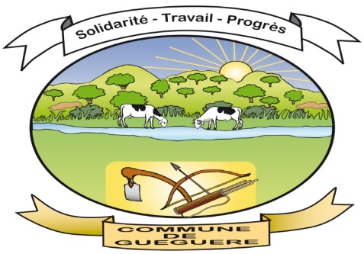
REGION DU SUD- BURKINA FASO
********** Unité- Progrès- Justice
PROVINCE DU IOBA
************
COMMUNE DE GUEGUERE
***********
CONSEIL MUNICIPAL

Résolution
- Considérant les démarches participatives et inclusives entreprises par monsieur le Maire Namwinku Lucas DABIRE qui ont abouti au démarrage des travaux du lotissement du noyau primaire de la commune de Guéguéré ;
- Considérant que ce lotissement est attendu de tous ses vœux depuis dix ans par la population du site du lotissement ;
- Constatant que des individus en mal de légitimité ont décidé de tout faire (y compris par des injures et menaces ouvertes, allant jusqu'à fermer la mairie et à "dissoudre" le conseil municipal) pour empêcher l'opération de lotissement après l'avoir acceptée dans un premier temps,
- Nous, conseillers municipaux de la commune de Guéguéré, réunis en session extraordinaire le vendredi 15 février 2019, traduisons notre solidarité et notre soutien indéfectible au Maire Namwinku Lucas DABIRE qui bénéficie d'un très large soutien au sein de notre conseil municipal et l’engageons sans réserve à poursuivre dans la même dynamique d’ouverture et de communication les travaux du lotissement. Interpellons les Autorités administratives provinciales et régionales à faire appliquer la loi dans toute sa rigueur à tout fauteur de trouble dans ce processus.
Fait à Guéguéré, le vendredi 15 février 2019

Le Conseil municipal
Le rapporteur
HIEN B. Dieudonné
Conseiller municipal

